2015年4月20日（月）1限「知覚心理学」＠洋洋館958
①「ドレス色問題」の原画像
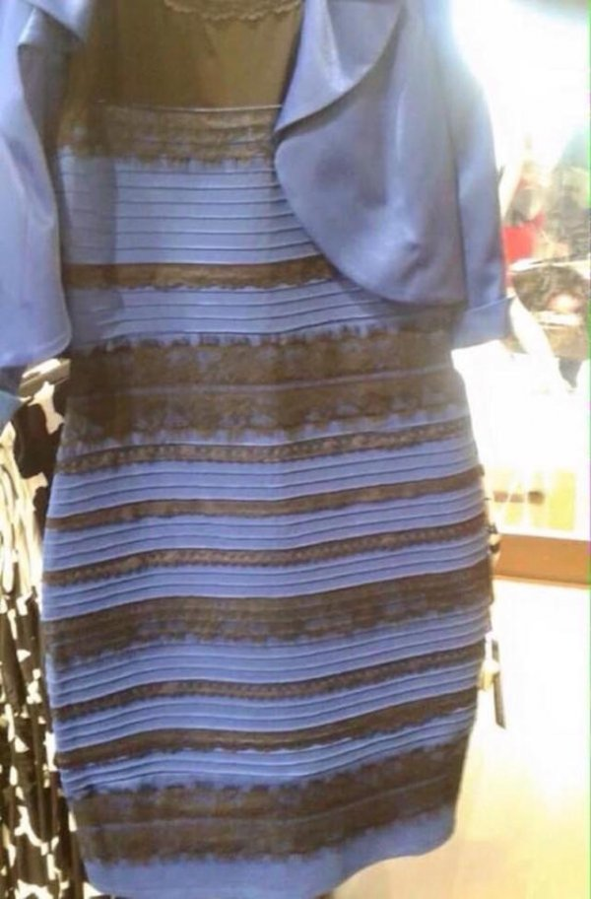

②「ドレス色問題」の単純化画像
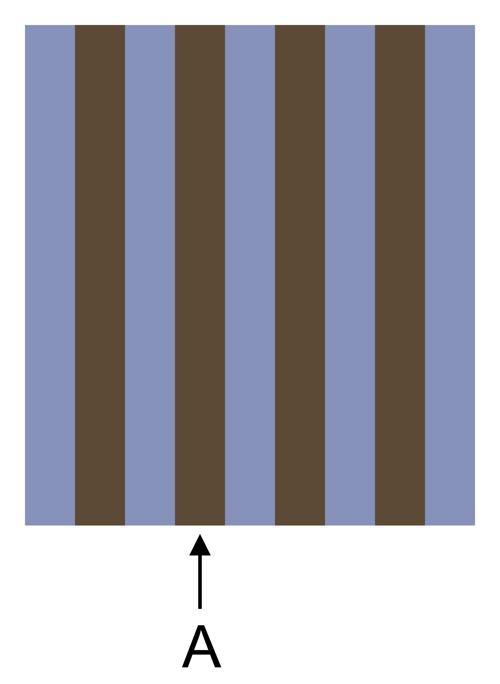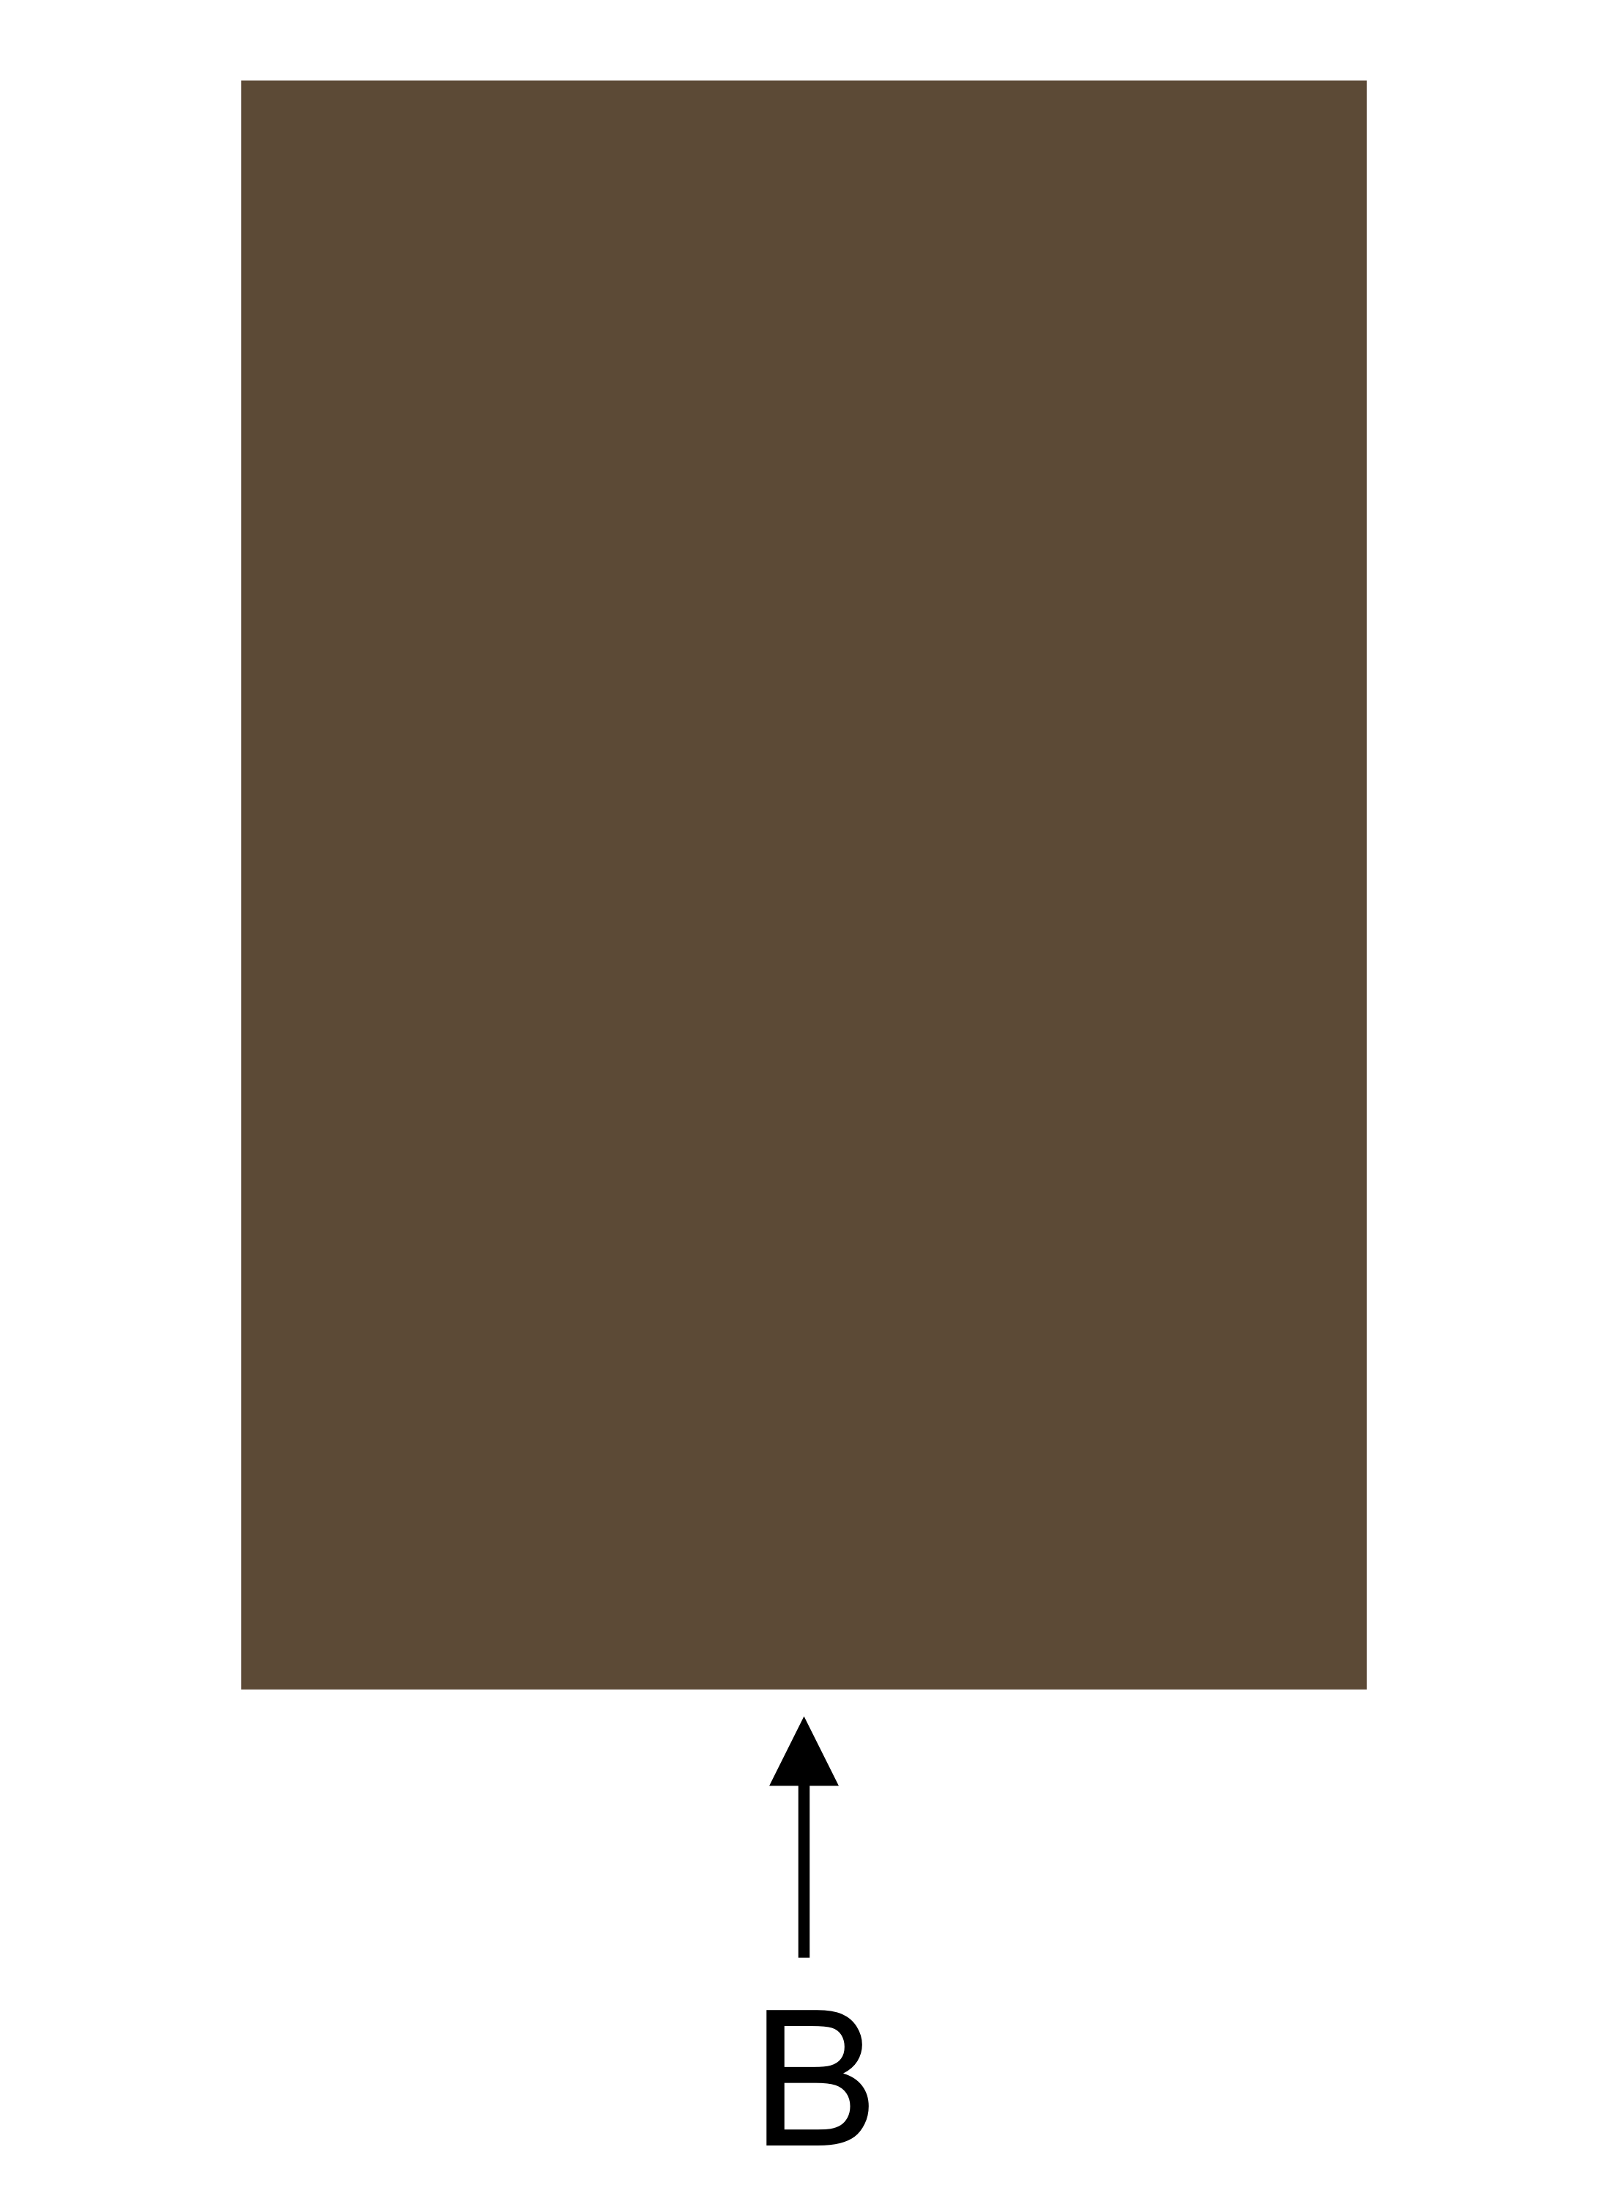
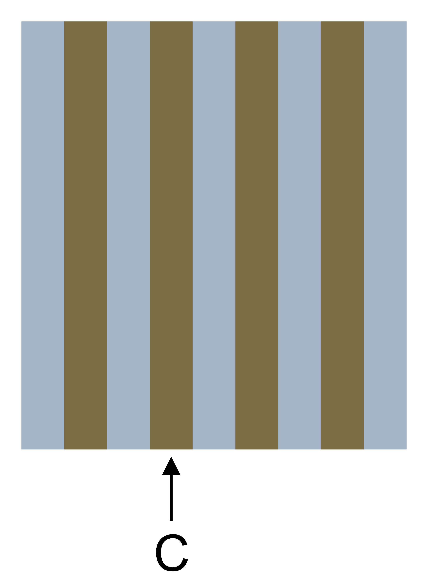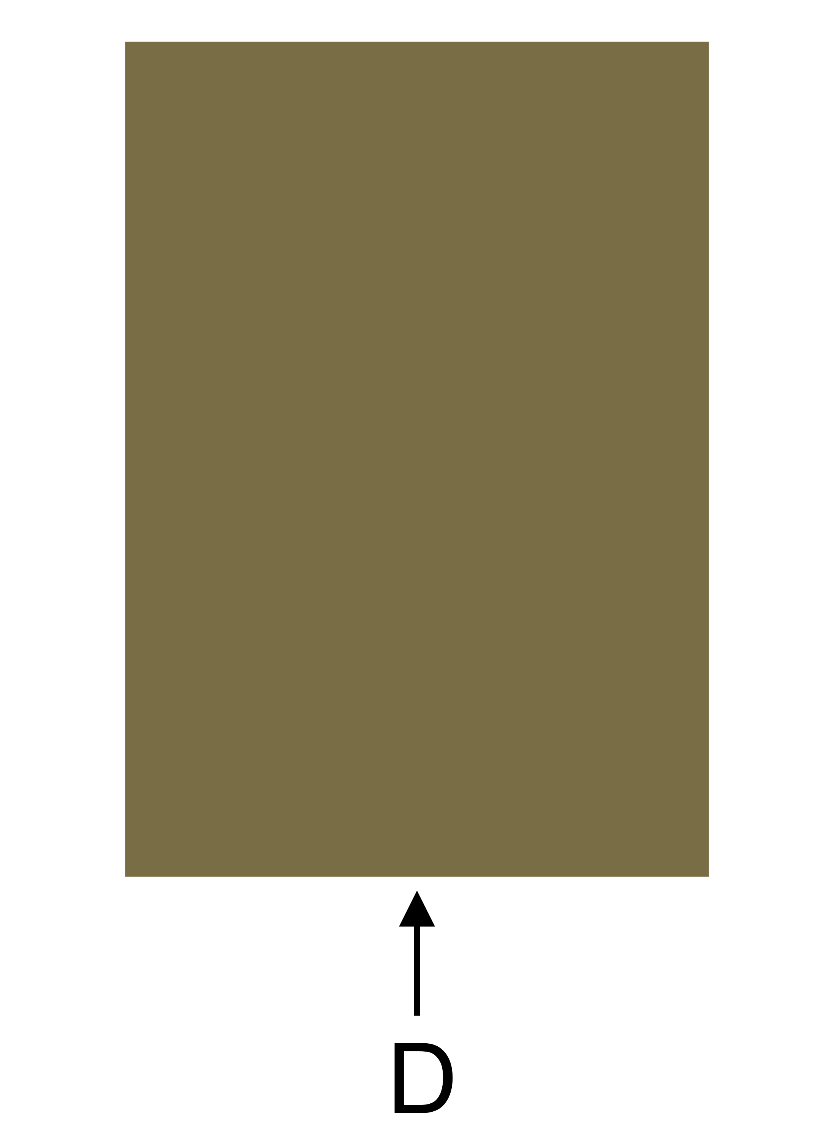

「ドレス色問題」研究の回答用紙
①「ドレス色問題」の原画像
画像の中のドレスはどんな色に見えますか？
□「青と黒にしか見えない」
□「白と金にしか見えない」
□「青と茶色にしか見えない」
□「青と黒，白と金，青と茶色のうち2種類以上を見ることができる(今は主に青と黒)」
□「青と黒，白と金，青と茶色のうち2種類以上を見ることができる(今は主に白と金)」
□「青と黒，白と金，青と茶色のうち2種類以上を見ることができる(今は主に青と茶色)」
□「見るときの画面によって変わる(今は青と黒)」
□「見るときの画面によって変わる(今は白と金)」
□「見るときの画面によって変わる(今は青と茶色)」
□「その他」

「その他」の方はどのような色に見えるのかをここに記述して教えて下さい。

②「ドレス色問題」の単純化画像
画像の中の「A」で示される部分は黒に見えますか？ | 画像の中の「B」で示される部分は黒に見えますか？ | 画像の中の「C」で示される部分は黒に見えますか？ | 画像の中の「D」で示される部分は黒に見えますか？
□ 全く黒には見えない  □ あまり黒には見えない  □ やや黒に見える  □ 確実に黒に見える | □ 全く黒には見えない  □ あまり黒には見えない  □ やや黒に見える  □ 確実に黒に見える | □ 全く黒には見えない  □ あまり黒には見えない  □ やや黒に見える  □ 確実に黒に見える | □ 全く黒には見えない  □ あまり黒には見えない  □ やや黒に見える  □ 確実に黒に見える

歳
③年齢
男性 ・ 女性
④性別

ご協力ありがとうございました。次の「知覚心理学」の授業内で結果をフィードバック致します。学会発表、論文等でデータを使わせて頂く可能性があります。その場合は皆様への謝辞が入ります。

